Banco Digital Snap

Engenharia de Requisitos de Domínio

Autores: Stela Fernandes de Almeida – 22118120-9  Vitor Zamignani Maluf – 22118077-1 | Data de emissão: 08/03/2021
Revisor: | Data de revisão
FOLHA DE CONTROLE DE REVISÕES

Número da versão | Data de emissão | Registro de modificações
1.0 | 08/03/2021 | Requisitos de domínio e análise dos requisitos de domínio.

Índice
1 Objetivo do Documento 4
2 Requisitos de Domínio 5
2.1 Modelo Conceitual 4
2.2 Requisitos Domínio 5
3 Análise de Requisitos de Domínio 6
3.1 Casos de Uso 6
3.2 Modelo de Features 7

Objetivo do Documento
O objetivo do documento é detalhar os requisitos de domínio, apresentar o modelo conceitual, elaborar o diagrama de caso de uso e o modelo das features afim de começarmos a especificar os recursos do software.

Requisitos de Domínio
Neste item serão detalhados o modelo conceitual e os requisitos de domínio da LPS.

Modelo Conceitual

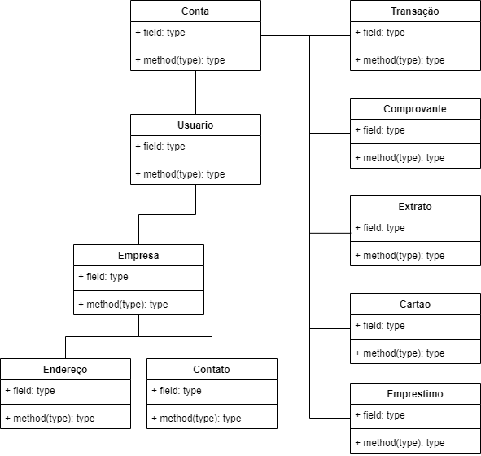

Requisitos Domínio

Requisitos de Domínio
Identificador | Descrição de Requisitos
RD01 | O sistema deve permitir a visualização de extrato
RD02 | O sistema deve permitir que uma empresa cadastre seus funcionários
RD03 | O sistema deve permitir a alteração do cadastro de funcionarios e da empresa
RD04 | O sistema deve permitir a realização de transações
RD05 | O sistema deve permitir a realização de empréstimos
RD06 | O sistema deve permitir a solicitação de cartões
RD07 | O sistema deve permitir o cadastro de usuários administradores
RD08 | O sistema deve permitir a visualização de comprovantes de transações

Análise de Requisitos de Domínio

Neste item serão elaborados o diagrama de casos de uso e o modelo de features da LPS.

Casos de Uso

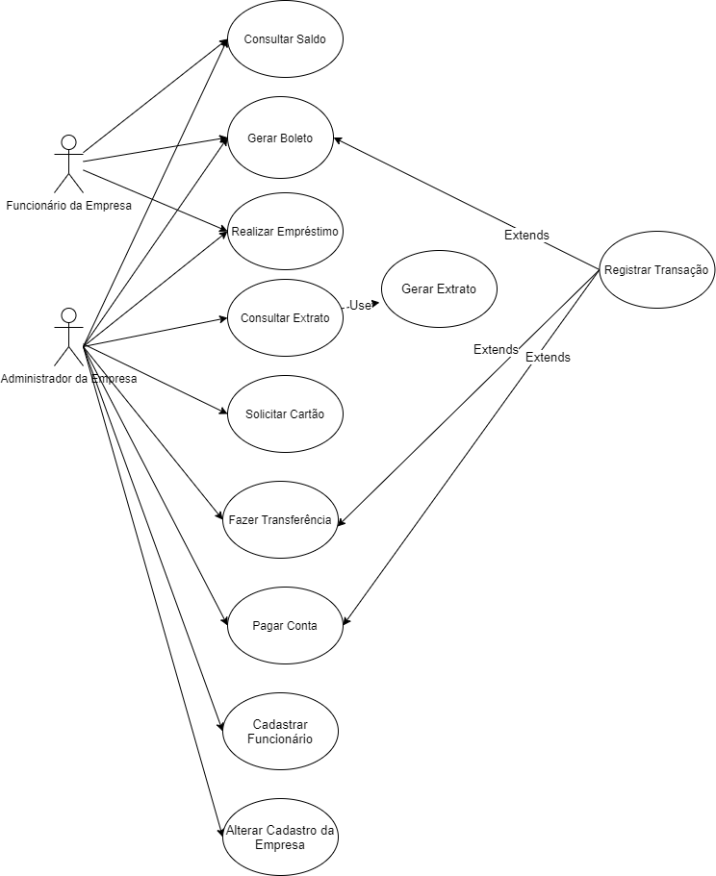

Modelo de Features
